Тема: Повторення. Текст

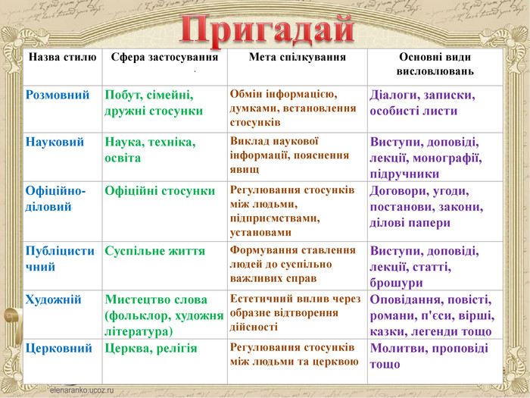
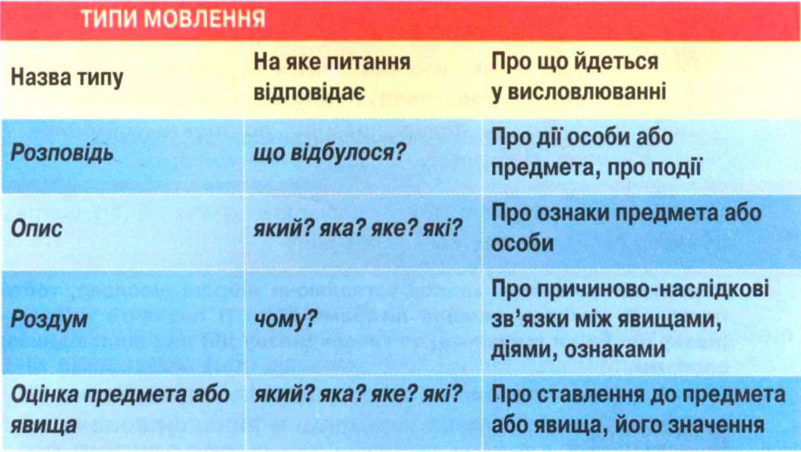
- Переклади текст на українську мову, запиши його.
Как не заразиться коронавирусной инфекцией
- Обязательно мойте руки после посещения любых общественных мест, перед едой и приготовлением пищи. Уделите особое внимание тщательному намыливанию (не менее 20 секунд).
- Надевайте одноразовую медицинскую маску в людных местах и транспорте. Меняйте маску на новую каждые 2-3 часа, повторно использовать маску нельзя.
- Избегайте близких контактов и пребывания в одном помещении с людьми, имеющими видимые признаки ОРВИ (кашель, чихание, выделения из носа).
- Не прикасайтесь голыми руками к дверным ручкам, перилам, другим предметам и поверхностям в общественных пространствах.
- Ограничьте приветственные рукопожатия, поцелуи и объятия.
- Чаще проветривайте помещения и делайте влажную уборку.

Запиши, до якого стилю та типу мовлення належить поданий текст.
- Прочитай і виконай завдання письмово.
- 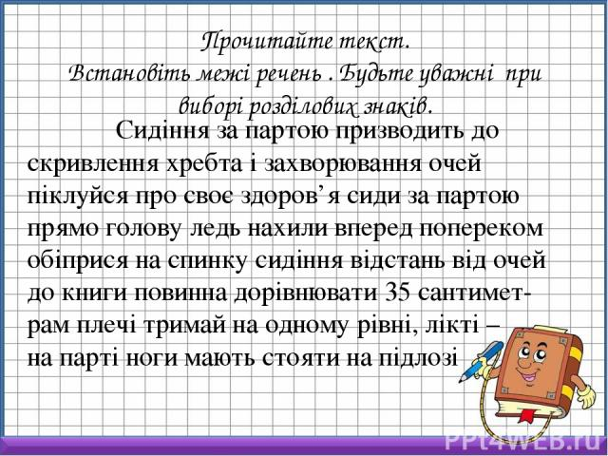

- Віднови деформовані слова та запиши текст. Над іменниками надпиши рід.
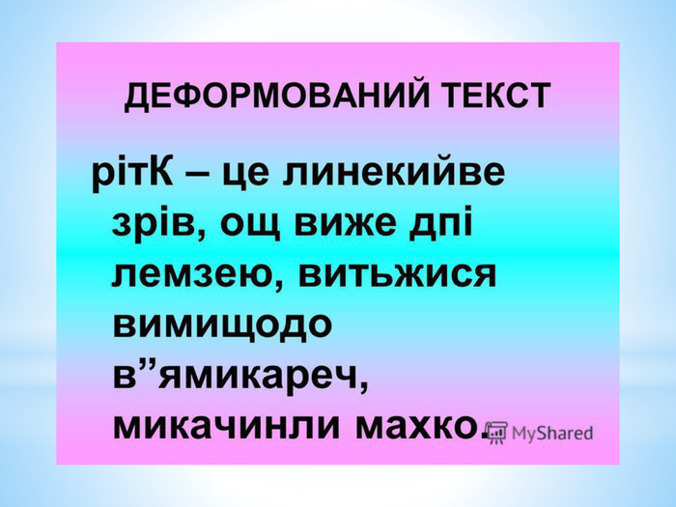

- Виконай письмово запропоновані завдання

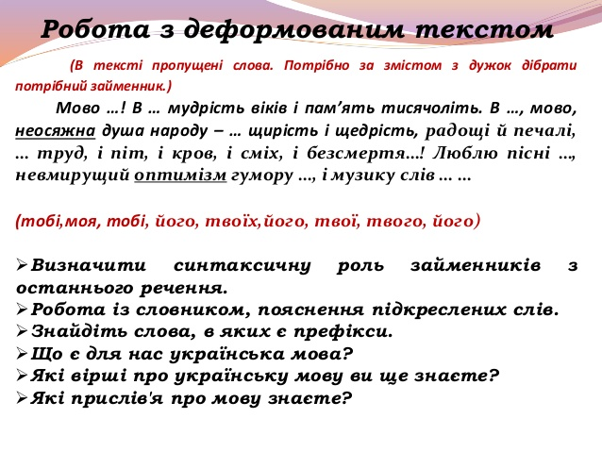

Виконані завдання надсилайте викладачу у вигляді скріншоту або файлового документу у будь-який зручний для Вас спосіб:
- на електронну адресу: elena-preda@ukr.net
- на Viber: 380660602167
- в особистому повідомленні на Messenger у Фейсбуці за посиланням: https://www.facebook.com/profile.php?id=100006825092464

